АНАЛИТИЧЕСКАЯ СПРАВКА
по результатам внутреннего мониторинга оценки качества образования
в МБДОУ Новоталицкий детский сад «Солнышко»
за 2023-2024 уч.год
В соответствии с приказом №6 от 17.07.2024г.,заведующего МБДОУ Новоталицкий детский сад «Солнышко» Шакирзановой М.А. был проведен внутренний мониторинг оценки качества образования в МБДОУ Новоталицкий детский сад «Солнышко».
Цели мониторинга:
-создание единой системы диагностики и контроля состояния образования в ДОУ, обеспечивающей определение факторов и своевременное выявление изменений, влияющих на качество образования ДОУ.
-отслеживание динамики качества образовательных услуг, оказываемых в ДОУ.
-получение объективной информации о состоянии качества образования в ДОУ, тенденциях его изменения и причинах, влияющих на его уровень
- повышение уровня информированности потребителей образовательных услуг при принятии решений, связанных с образованием в ДОУ.
-принятие обоснованных и своевременных управленческих решений администрацией ДОУ.
Для проведения мониторинга была создана комиссия:
Руководитель службы мониторинга: заведующий ДОУ -Шакирзанова М.А.
Заместитель руководителя: старший воспитатель- Максимова В.М.
Члены службы мониторинга: завхоз- Шевцова Е.В.
омбудсмен -Сермус Н.В.
Процедура сбора информации проводилась с помощью таких методов , как:
- Тестирование
- Анализ документов
- Беседы
- Наблюдение
- Статистические исследования
- Собеседование
- Самоанализ и самооценка
- Анкетирование
Мониторинг проводился по следующим критериям:
Качество образовательного процесса
- Качество образовательной деятельности(организованной взрослым, самостоятельной детской деятельности)
- Качество взаимодействия педагогов с родителями и детьми в процессе воспитания и обучения
- Качество освоения детьми содержания образовательной программы по тяти образовательным областям
Качество образовательных условий
- Психолого-педагогических условий( личностно-ориентированное взаимодействие педагогов с детьми, правильная атмосфера, педагогика поддержки, обеспечение возможности выбора для ребенка)
Качество результатов дошкольного образования
- Соответствие полученных результатов запланированным целям (цели формулируются на основе целевых ориентиров, описанных в ФГОС ДО в раннем возрасте и на этапе завершения дошкольного образования, преимущественно как социально-нормативные возрастные)
Оценка образовательного процесса
Оценивалась динамика освоения детьми образовательной программы детского сада по всем образовательным областям.
Динамика освоения детьми АООП в среднем около 70% по всем образовательным областям. Это объясняется тем, что мониторинг проводился с учетом трех условий усвоения и динамика внутри уровня (например, от средне-низкого до средне-высокого) не фиксировалась. А основная динамика развития идет в рамках среднего уровня.
Полученные результаты позволили оценить качество образовательной программы как положительное, используемые педагоги методы, формы и средства обучения и воспитания дошкольников эффективны, выделены достижения и проблемы у каждого ребенка и группы детей по совершенствованию образовательной деятельности и повышению эффективности педагогических воздействий.

МОНИТОРИНГ усвоения образовательной программы детьми младших групп
№ | Учебный год | Результаты уровня развития
№ | Учебный год | Начало года |  | Итоговый положительный  результат  по ДОУ,% | Конец года |  | Итоговый положительный  результат  по ДОУ,% | Показатель динамики усвоения программы, %
№ | Учебный год | Высокий уровень  % | Средний уровень  % | Итоговый положительный  результат  по ДОУ,% | Высокий уровень  % | Средний уровень  % | Итоговый положительный  результат  по ДОУ,% | Показатель динамики усвоения программы, %
1 | Познавательное развитие | 2 | 18 | 20 | 4 | 62 | 66 | 73
2 | Речевое развитие | 1 | 31 | 32 | 3 | 57 | 31 | 82
3 | Социально-коммуникативное развитие | 2 | 22 | 24 | 4 | 44 | 48 | 81
4 | Художественно- эстетическое развитие | 2 | 33 | 35 | 5 | 78 | 83 | 77
5 | Физическое развитие | 3 | 45 | 48 | 7 | 82 | 89 | 79

МОНИТОРИНГ усвоения образовательной программы детьми средней группы
№ | Учебный год | Результаты уровня развития
№ | Учебный год | Начало года |  | Итоговый положительный  результат  по ДОУ,% | Конец года |  | Итоговый положительный  результат  по ДОУ,% | Показатель динамики усвоения программы, %
№ | Учебный год | Высокий уровень  % | Средний уровень  % | Итоговый положительный  результат  по ДОУ,% | Высокий уровень  % | Средний уровень  % | Итоговый положительный  результат  по ДОУ,% | Показатель динамики усвоения программы, %
1 | Познавательное развитие | 6 | 56 | 63 | 25 | 68 | 93 | 76
2 | Речевое развитие | 8 | 45 | 43 | 27 | 64 | 91 | 78
3 | Социально-коммуникативное развитие | 8 | 40 | 48 | 21 | 70 | 91 | 83
4 | Художественно- эстетическое развитие | 12 | 51 | 63 | 31 | 61 | 92 | 79
5 | Физическое развитие | 20 | 52 | 52 | 30 | 62 | 92 | 81

МОНИТОРИНГ усвоения образовательной программы детьми старших групп
№ | Учебный год | Результаты уровня развития
№ | Учебный год | Начало года |  | Итоговый положительный  результат  по ДОУ,% | Конец года |  | Итоговый положительный  результат  по ДОУ,% | Показатель динамики усвоения программы, %
№ | Учебный год | Высокий уровень  % | Средний уровень  % | Итоговый положительный  результат  по ДОУ,% | Высокий уровень  % | Средний уровень  % | Итоговый положительный  результат  по ДОУ,% | Показатель динамики усвоения программы, %
1 | Познавательное развитие | 10 | 68 | 78 | 22 | 75 | 97 | 73
2 | Речевое развитие | 11 | 56 | 67 | 20 | 76 | 96 | 81
3 | Социально-коммуникативное развитие | 10 | 64 | 74 | 23 | 69 | 92 | 81
4 | Художественно- эстетическое развитие | 14 | 53 | 67 | 19 | 61 | 80 | 90
5 | Физическое развитие | 10 | 74 | 84 | 16 | 73 | 89 | 93

МОНИТОРИНГ усвоения образовательной программы детьми подготовительных групп
№ | Учебный год | Результаты уровня развития
№ | Учебный год | Начало года |  | Итоговый положительный  результат  по ДОУ,% | Конец года |  | Итоговый положительный  результат  по ДОУ,% | Показатель динамики усвоения программы, %
№ | Учебный год | Высокий уровень  % | Средний уровень  % | Итоговый положительный  результат  по ДОУ,% | Высокий уровень  % | Средний уровень  % | Итоговый положительный  результат  по ДОУ,% | Показатель динамики усвоения программы, %
1 | Познавательное развитие | 10 | 57 | 67 | 23 | 72 | 95 | 97
2 | Речевое развитие | 18 | 70 | 88 | 62 | 38 | 100 | 98
3 | Социально-коммуникативное развитие | 18 | 71 | 89 | 67 | 33 | 100 | 99
4 | Художественно- эстетическое развитие | 17 | 68 | 85 | 25 | 75 | 100 | 100
5 | Физическое развитие | 13 | 84 | 97 | 24 | 74 | 98 | 100

МОНИТОРИНГ усвоения образовательной программы детьми раннего возраста
№ | Учебный год | Результаты уровня развития
№ | Учебный год | Начало года |  | Итоговый положительный  результат  по ДОУ,% | Конец года |  | Итоговый положительный  результат  по ДОУ,% | Показатель динамики усвоения программы, %
№ | Учебный год | Высокий уровень  % | Средний уровень  % | Итоговый положительный  результат  по ДОУ,% | Высокий уровень  % | Средний уровень  % | Итоговый положительный  результат  по ДОУ,% | Показатель динамики усвоения программы, %
1 | Познавательное развитие | 0 | 37 | 37 | 22 | 40 | 62 | 72
2 | Речевое развитие | 0 | 28 | 28 | 18 | 37 | 55 | 55
3 | Социально-коммуникативное развитие | 0 | 34 | 34 | 22 | 41 | 63 | 71
4 | Художественно- эстетическое развитие | 0 | 33 | 33 | 20 | 57 | 77 | 79
5 | Физическое развитие | 0 | 37 | 37 | 29 | 66 | 95 | 81

Оценка образовательных условий:
Мониторинг кадровых условий
Мониторинг кадровых условий осуществлялся старшим воспитателем и завхозов :
- Сбор информации о потенциале кадрового состава
Показатели оценок кадровых условий мониторинга
Укомплектованность штатов: штат ДОУ укомплектован
Уровень квалификации сотрудников: имеют высшие образование-10%.
среднее специальное-8 чел.
стаж педагогической работы: до 5 лет- 4 чел
от 5 до 10 лет-1 чел.
от 10 до 20 лет-9 чел
свыше 20 лет- 4чел.
Результаты аттестации : имеют высшую категорию-3 чел.
первую категорию-9 чел
не аттестованы-7 чел
На курсах повышения квалификации обучилось 3 педагога
Мониторинг развивающей предметно-пространственной среды
Мониторинг развивающей предметно-пространственной среды осуществлялся педагогическим коллективом: оценка развивающего потенциала предметной среды в группах и других помещениях, а также участка детского сада
Показатели РППС
Соответствие характеристик среды требованиям ФГОС ДО:
Развивающая предметно-пространственная среда ДОУ содержательно насыщена и соответствует возрастным возможностям детей групп. Пространство безопасно, соответствует санитарно-гигиеническим требования, правилам пожарной безопасности. Пространство групп трансформируется в зависимости от образовательных ситуаций, в том числе от меняющихся интересов и возможностей детей. Игры , пособия, мебель в группах полифункциональны и пригодны для использования в разных видах детской деятельности. Все игры и пособия доступны для детей. Игровой материал периодически меняется, РППС является вариативной.
Включенность детей в организацию и оформление среды группы, детского сада.
В оформлении групп и пространства ДОУ используются детские рисунки, поделки. Воспитанники принимают участие в изготовлении атрибутов, которые можно использовать в разных видах детской деятельности.
Соответствие игровых материалов и пособий реализуемой АООП.
Развивающая предметно-пространственная среда спроектирована в соответствии с образовательной программой, реализуемой в ДОУ ( созданы условия реализации образовательных областей)
Вывод: РППС в ДОУ создана с учетом ФГОС ДО и дает возможность эффективно развивать индивидуальность каждого ребенка с учетом его склонностей, интересов, уровня активности.
Мониторинг психолого-педагогических условий
Мониторинг психолого-педагогических условий осуществлялся педагогами и администрацией ДОУ в течение года : оценка атмосферы детского сада, профессиональной компетентности его сотрудников при решении образовательных задач.
Показатели оценок мониторинга психолого-педагогических условий
- Атмосфера доброжелательности
- Открытости
- Содержательность и сотворчество
- Благополучное эмоциональное состояние ребенка
Основной целью системы психолого-педагогического обеспечения педагогического процесса в ДОУ, выступает создание условий направленных на полноценное психофизическое развитие детей и обеспечение их эмоционального благополучия.
Формирование профессионального взаимодействия педагогов с детьми дошкольного возраста основывается на: субъектном отношение педагога к ребенку; индивидуальном подходе; учете зоны ближайшего развития ребенка; мотивационном подходе; доброжелательном отношении к ребенку.
Удовлетворенность образовательным процессом родителей
Анкетирование проводилось по желанию родителей . Предлагалось 2 формы анкеты. Приняли участие 74% родителей .
Показатели, характеризующие удовлетворенность
качеством образовательной деятельности ДОУ.
Критерии оценки качества образовательной деятельности ДОУ | показатель
Доля получателей образовательных услуг, положительного оценивающих содержание образовательного процесса | 97%
Доля получателей образовательных услуг, удовлетворенных качеством образовательного процесса | 90%
Доля получателей образовательных услуг, положительного оценивающих условия образовательного процесса | 92%
Доля получателей образовательных услуг, положительного оценивающих компетентность и доброжелательное отношение работников ДОУ. | 93%
Доля получателей образовательных услуг, пользующих сайтом ДОУ. | 91%
Доля получателей образовательных услуг, имидж ДОУ положительным и готовы порекомендовать ДОУ родственникам и знакомым | 97%

Показатели, характеризующие открытость и доступность информации о ДОУ:
- На официальном сайте ДОУ размещена полная и актуальная информация о ДОУ и его деятельности
- На официальном сайте ДОУ размещены сведения о педагогических работниках ДОУ.
- Взаимодействие с получателями образовательных услуг организованно по телефону, по электронной почте, с помощью электронных серверов, предоставляемых на официальном сайте ДОУ и сети интернет, в том числе наличие возможности внесения предложений, направленных на улучшение работы организации. Также организован прием всех желающих в соответствии с графиком приема заведующего ДОУ.
Показатели, характеризующие комфортность условий, в которых осуществляется образовательная деятельность
- Материально-техническое и информационное обеспечение организации организовано в соответствии с нормативно-правовой базой.
- В ДОУ созданы необходимые условия для охраны и укрепления здоровья воспитанников: спортивная площадка на территории ДОУ, медицинское обслуживание.
- Созданы условия для индивидуальной работы с воспитанниками в соответствии с планами работы педагогов.
- Развитие творческих способностей и интересов воспитанников прослеживается в их участие в конкурсах, выставках, физкультурных, спортивных мероприятий, в фестивалях районного и областного уровня, в ДОУ.
Результат оценки качества
По результатом внутреннего мониторинга качества образования в МБДОУ Новоталицкий детский сад «Солнышко» принято считать работу коллектива ДОУ положительной.
Кадровая политика ДОУ направлена на развитие профессиональной компетентности педагогов и личностно-ориентированный подход к сотрудникам, учитываются профессиональные и образовательные запросы, созданы все условия для повышения профессионального уровня и личностной самореализации.
РППС обеспечивает возможность общения и совместной деятельности детей и взрослых, двигательной активности детей, а также возможности для уединения.
В следующем учебном году необходимо пополнить оборудованием и атрибутами для организации самостоятельной игровой деятельности детей. ДОУ обеспечено методической и художественной литературой, но необходимо обновление развивающих игр и пособий.
Инфраструктура РППС включает в себя три направления:
- Создание развивающей среды ДОУ(кабинеты и залы)
- Создание развивающей среды групп
- Создание развивающей среды на территории ДОУ
РППС групп и помещений построена в соответствии ФГОС ДО и действующим санитарным нормам и правилам.
Следует продолжать совершенствовать работу по созданию благоприятных условий организации образовательного процесса.
В ДОУ созданы необходимые условия для качественной подготовке детей к школе. Педагоги обладают высокой профессиональной компетентностью, постоянно повышают свой профессиональный уровень, владеют методиками дошкольного образования. Строят работу в тесном контакте с родителями воспитанников.
Для успешной деятельности в условиях модернизации образования ДОУ ДОЛЖЕН РЕАЛИЗОВАТЬ СЛЕДУЮЩИЕ НАПРАВЛЕНИЯ РАЗВИТИЯ:
- Совершенствовать материально- техническую базу учреждения
- Продолжать повышать уровень профессиональных знаний и умений педагог
- Усилить работу по сохранению здоровья воспитанников
- Продолжать внедрение здоровьесберегающих технологий
- Формировать эффективное взаимодействие с семьями воспитанников
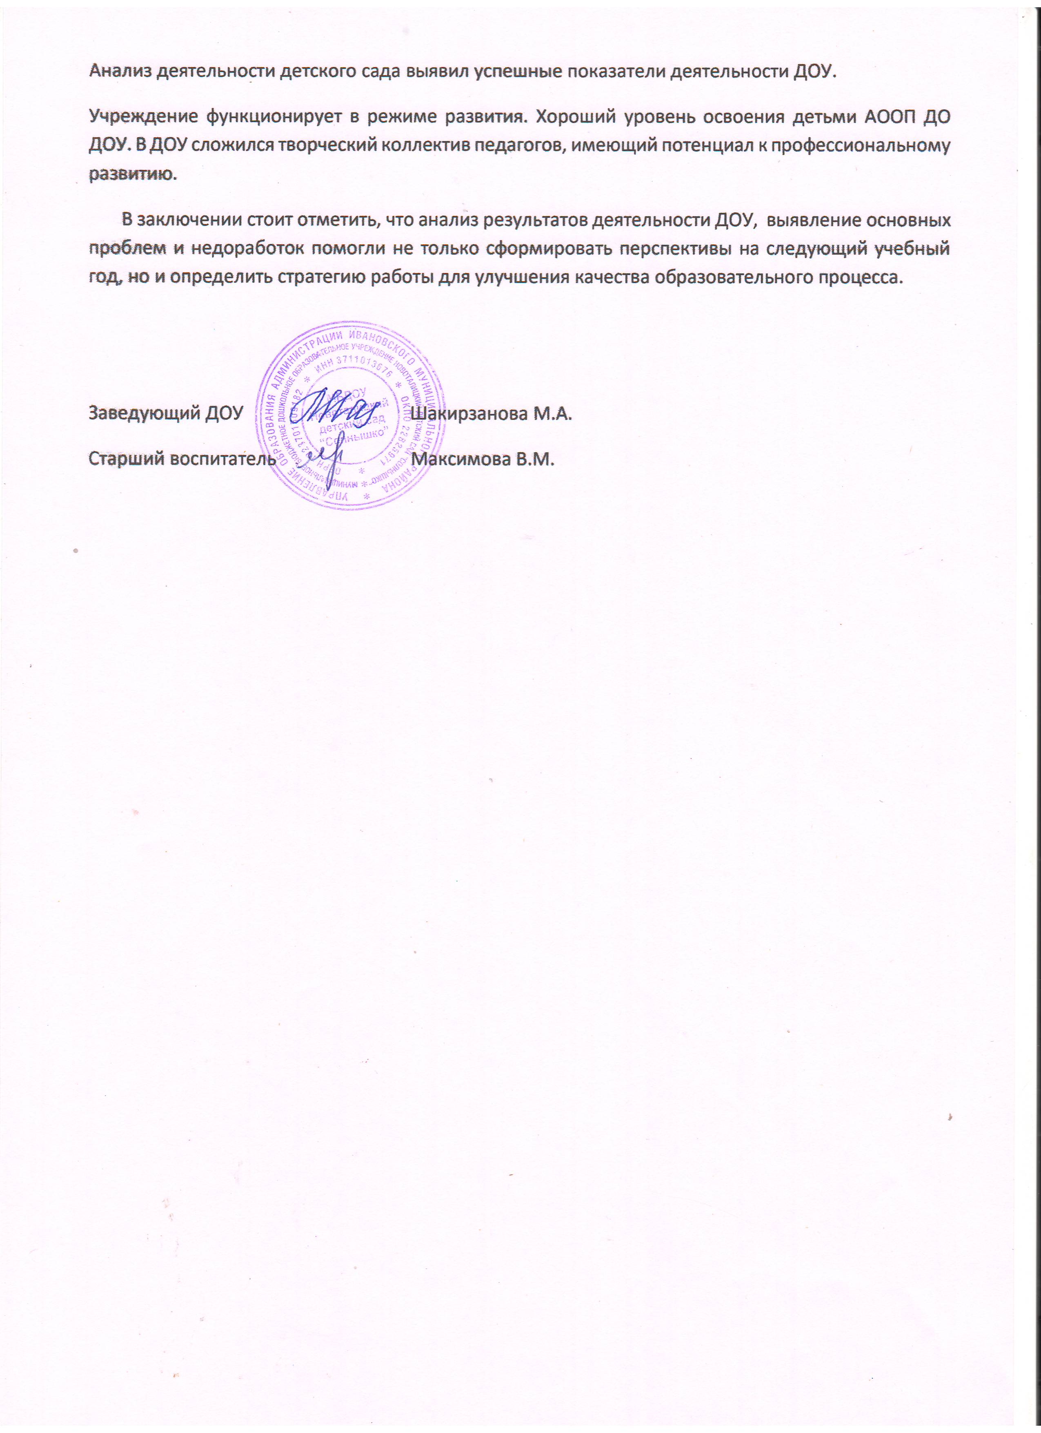

Анализ деятельности детского сада выявил успешные показатели деятельности ДОУ.
Учреждение функционирует в режиме развития. Хороший уровень освоения детьми АООП ДО ДОУ. В ДОУ сложился творческий коллектив педагогов, имеющий потенциал к профессиональному развитию.
В заключении стоит отметить, что анализ результатов деятельности ДОУ, выявление основных проблем и недоработок помогли не только сформировать перспективы на следующий учебный год, но и определить стратегию работы для улучшения качества образовательного процесса.

Заведующий ДОУ Шакирзанова М.А.
Старший воспитатель Максимова В.М.

